RELATÓRIO DO TESTE
Telemedicina - Configurações Ailine – Cenário 1: Preenchimento completo e salvamento.
Data do teste: 10/11/2025 17:06:33
🚀 Iniciando teste de Fluxo de Caixa
======================================================================
✅ Driver inicializado com sucesso
🔄 Acessando sistema...
✅ Acessando sistema realizada com sucesso.
Screenshot: acessando sistema
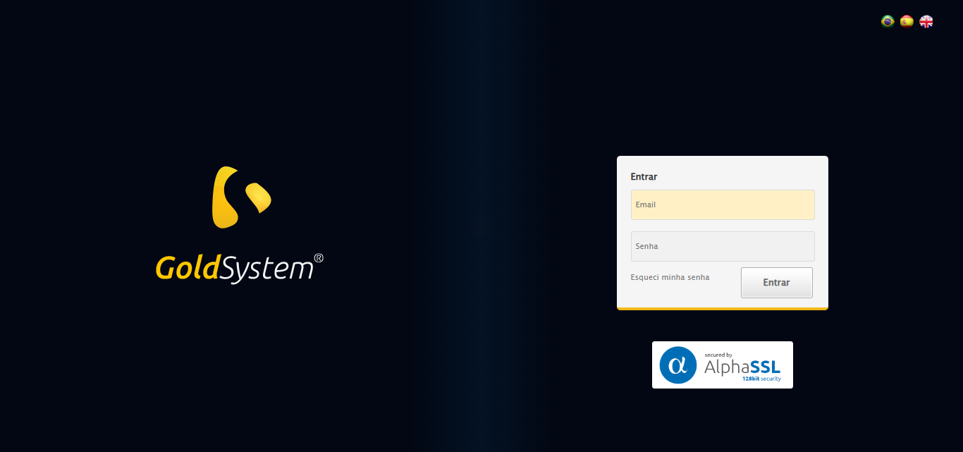
🔄 Realizando login...
✅ Realizando login realizada com sucesso.
Screenshot: realizando login
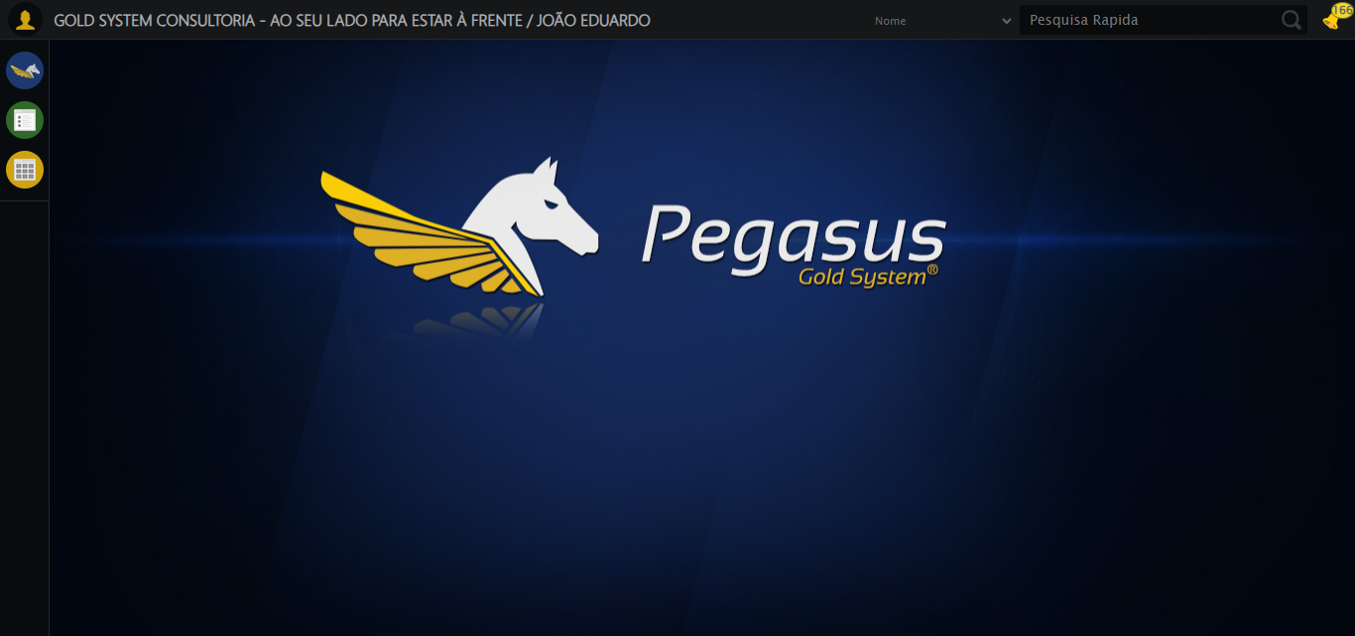
🔄 Abrindo menu (F3)...
✅ Abrindo menu (F3) realizada com sucesso.
Screenshot: abrindo menu (f3)
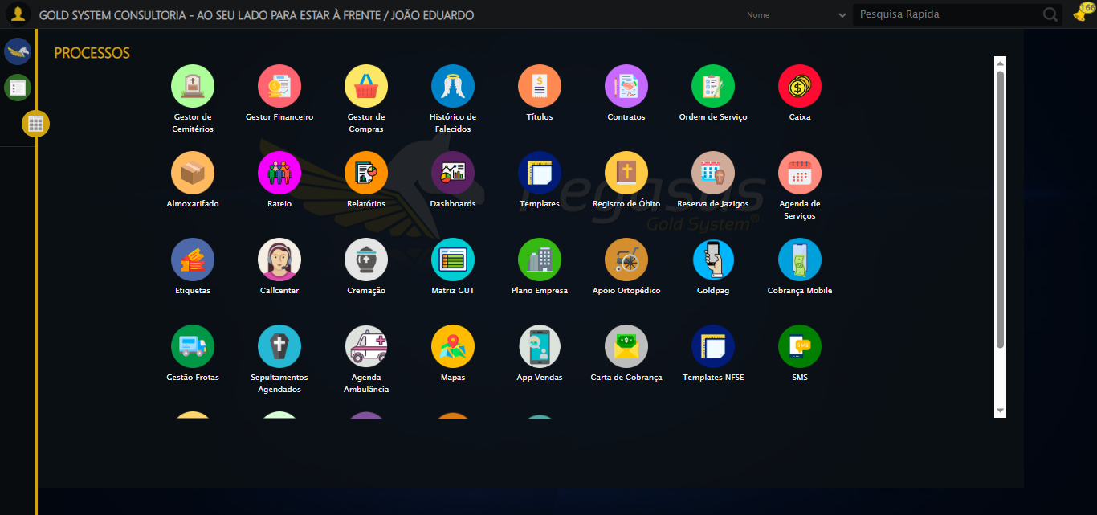
🔄 Acessando Telemedicina...
🎯 Clique forçado em: /html/body/div[15]/ul/li[37]/img
✅ Clique bem-sucedido (estratégia 1)
✅ Acessando Telemedicina realizada com sucesso.
Screenshot: acessando telemedicina
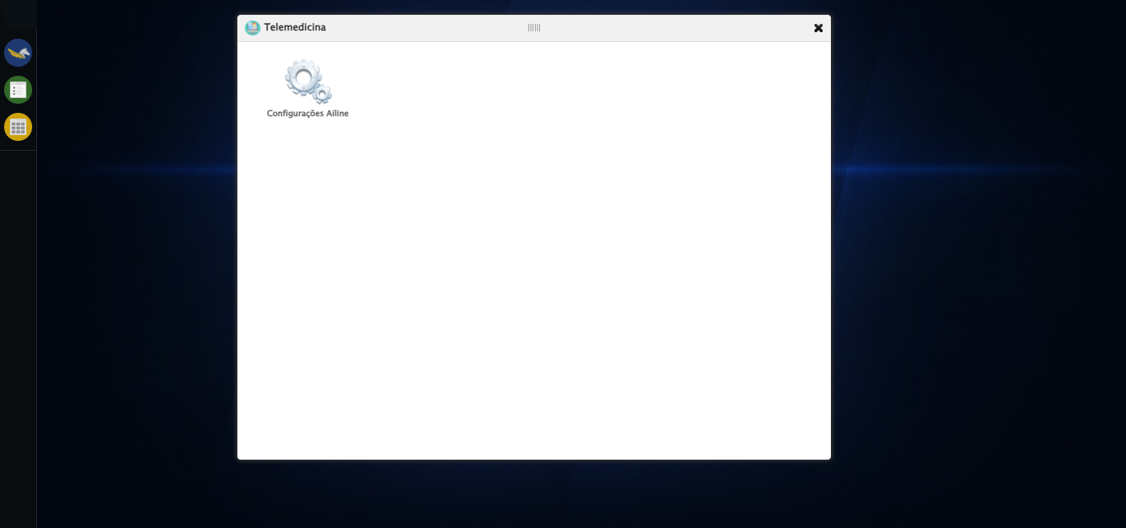
🔄 Clicando em 'Configurações Ailine'...
🎯 Clique forçado em: #gsTelemedicina > div.wdTelas > div.telaInicial.clearfix.overflow.overflowY > ul > li > a > span
✅ Clique bem-sucedido (estratégia 1)
✅ Clicando em 'Configurações Ailine' realizada com sucesso.
Screenshot: clicando em _configurações ailine_
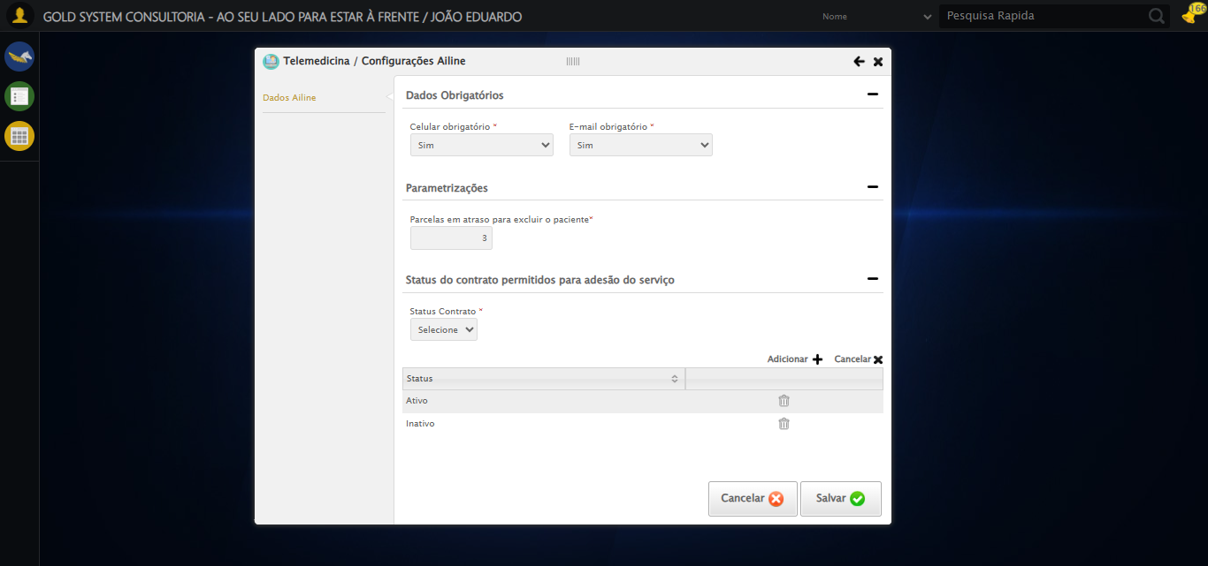
🔄 Selecionando Opção 'Sim' no campo 'Celular Obrigatório'...
✅ Selecionando Opção 'Sim' no campo 'Celular Obrigatório' realizada com sucesso.
Screenshot: selecionando opção _sim_ no campo _celular obrigatório_

🔄 Selecionando Opção 'Sim' no campo 'E-mail Obrigatório'...
✅ Selecionando Opção 'Sim' no campo 'E-mail Obrigatório' realizada com sucesso.
Screenshot: selecionando opção _sim_ no campo _e-mail obrigatório_

🔄 Preenchendo o campo: 'Parcelas em atraso para excluir o paciente'...
✏️ Preenchimento forçado: #gsTelemedicina > div.wdTelas > div.telaCadastro.clearfix.telaConfiguracaoAiline > div.catWrapper > div > div > div.groupHolder.clearfix.grupo_grupoParametrizacoes > div > div > div > input = '3'
✅ Campo preenchido (estratégia 1)
✅ Preenchendo o campo: 'Parcelas em atraso para excluir o paciente' realizada com sucesso.
Screenshot: preenchendo o campo_ _parcelas em atraso para excluir o paciente_
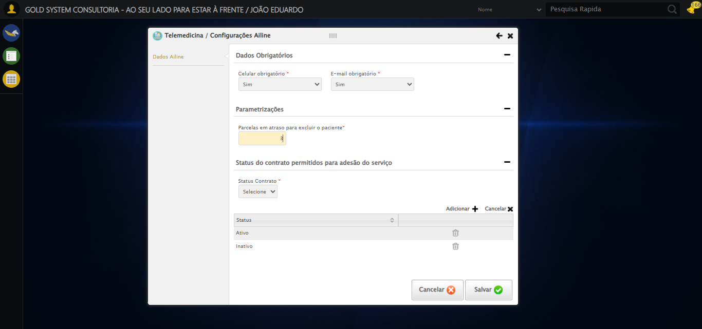
🔄 Selecionando Opção 'Inativo' no campo 'Status do Contrato'...
✅ Selecionando Opção 'Inativo' no campo 'Status do Contrato' realizada com sucesso.
Screenshot: selecionando opção _inativo_ no campo _status do contrato_
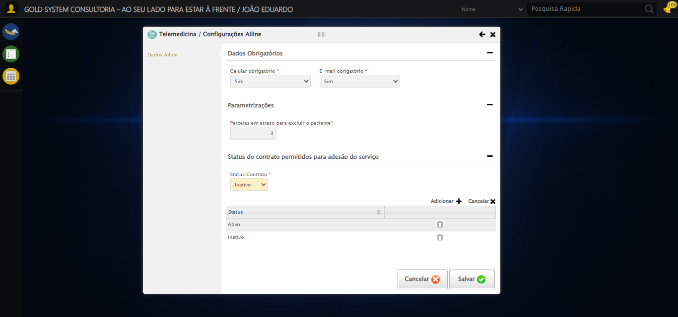
🔄 Adicionando...
🎯 Clique forçado em: #gsTelemedicina > div.wdTelas > div.telaCadastro.clearfix.telaConfiguracaoAiline > div.catWrapper > div > div > div.groupHolder.clearfix.grupo_grupoStatusContrato > div.btnListHolder > a.btAddGroup > span
✅ Clique bem-sucedido (estratégia 1)
✅ Adicionando realizada com sucesso.
Screenshot: adicionando
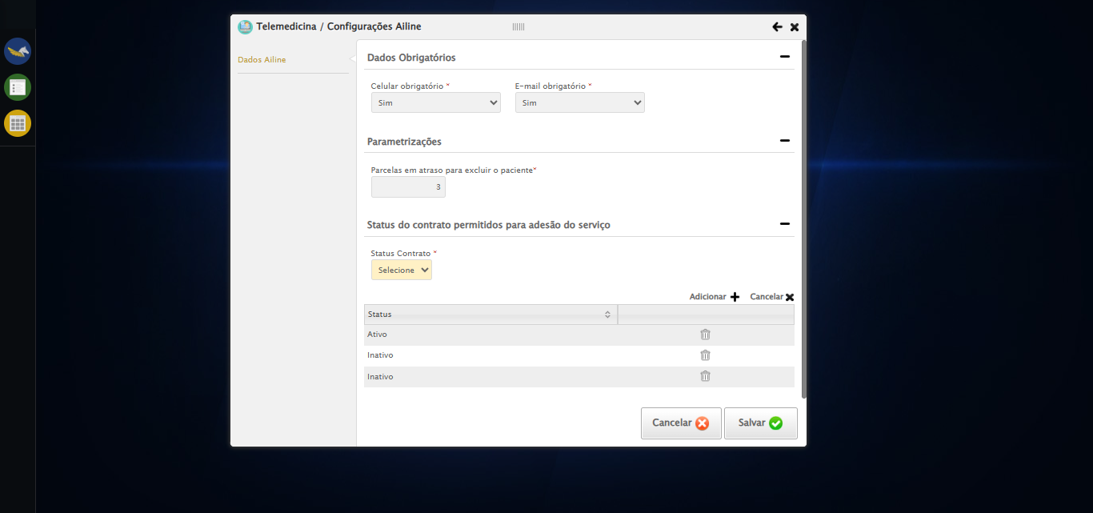
🔄 Clicando em 'Salvar'...
✅ Clicando em 'Salvar' realizada com sucesso.
Screenshot: clicando em _salvar_
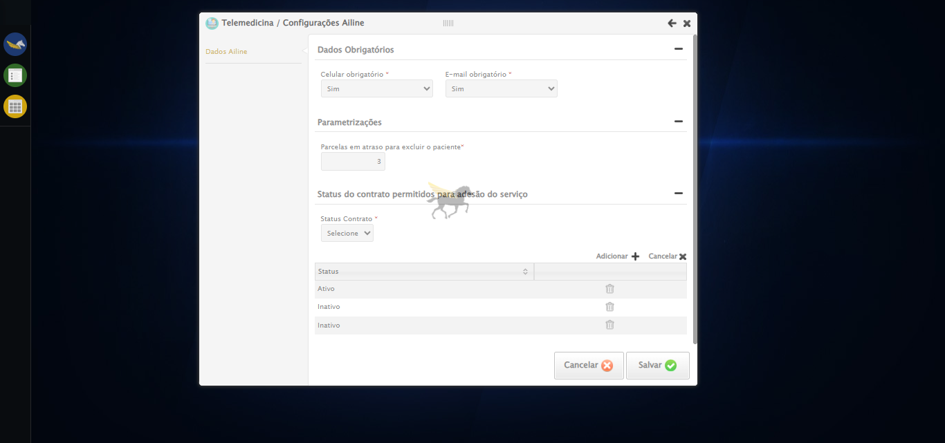
📢 ✅ Mensagem de Sucesso: Registro salvo com sucesso
🔄 Fechando modal Telemedicina...
🎯 Clique forçado em: #gsTelemedicina > div.wdTop.ui-draggable-handle > div.wdClose > a
✅ Clique bem-sucedido (estratégia 1)
✅ Fechando modal Telemedicina realizada com sucesso.
Screenshot: fechando modal telemedicina
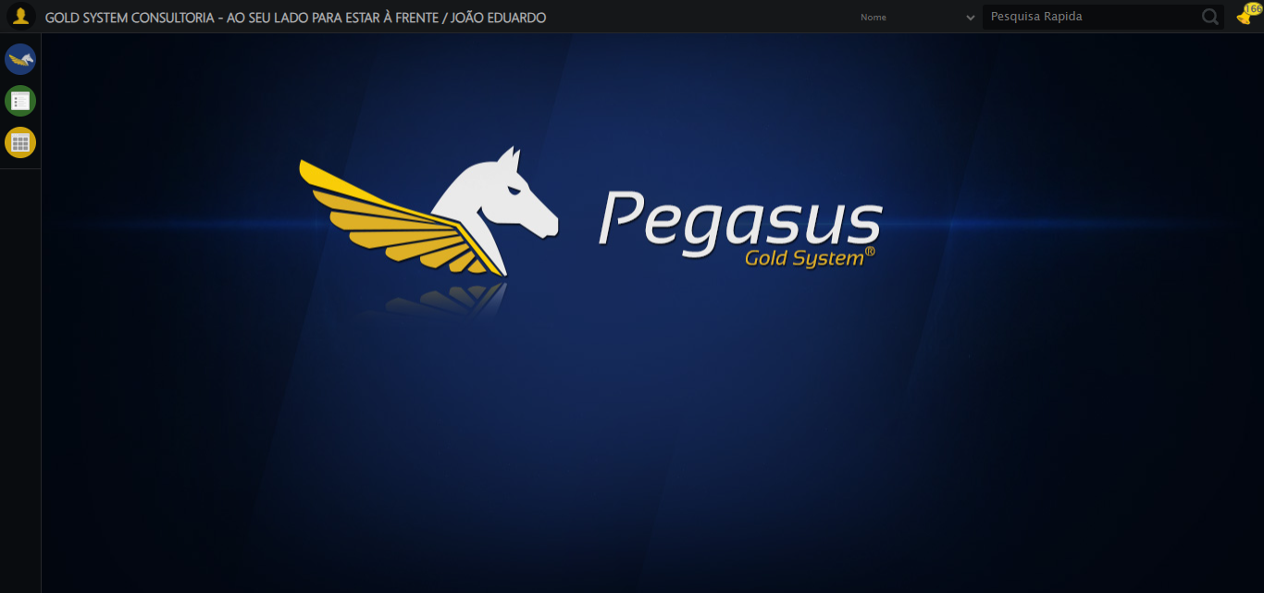
🎉 Teste concluído com sucesso!
======================================================================
✅ TESTE EXECUTADO COM SUCESSO!

